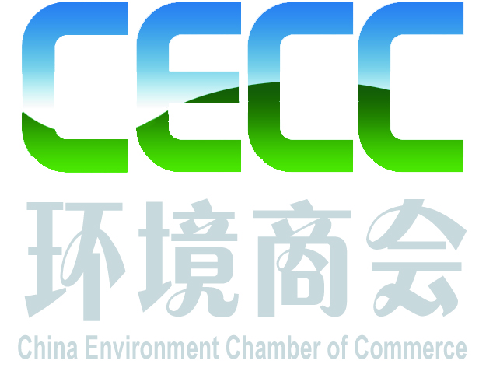
附件2
参会事项及论坛食宿、交通安排

（一）参会费用

此次论坛注册费用2800元/人，包含会议费、资料费及会议期间餐饮，往返交通费、住宿费等费用自理。环境商会会员单位享受免费参会名额及优惠价格，优惠标准如下。

参会单位 | 会员优惠
会长及常务副会长单位 | 1800元/人 | 免费参会名额10位
副会长及监事长单位 | 1800元/人 | 免费参会名额5位
常务理事单位 | 1800元/人 | 免费参会名额3位
理事单位 | 1800元/人 | 免费参会名额2位
普通会员单位 | 1800元/人 | 免费参会名额1位

（二）住宿 （自付费）
酒店 | 房 型 | 会议协议价 （含早餐）
国家会议中心  大酒店 | 单间/标间 | 800元/天·间
北京西藏大厦 | 单间/标间 | 560元/天·间
如需住宿，请参会代表自行预定酒店房间，说明参加“2016中国环保产业高峰论坛”可享受会议协议价，论坛组委会不负责为参会代表预定房间。

国家会议中心大酒店 地址：北京市朝阳区北辰西路8号院1号楼
联系人：赵洋 电话：15810500133 邮箱：zhaoyang@cnccchina.com
北京西藏大厦 地址：北京朝阳区北四环东路118号
联系人：程军 电话：13911594900 邮箱：chengjun5918@163.com

组委会为方便入住北京西藏大厦的各位代表参会，23日、24日安排班车往返西藏大厦与国家会议中心，班车时刻表如下：
- 23日 8:00 北京西藏大厦出发 --- 国家会议中心
- 23日19:30 国家会议中心出发 --- 北京西藏大厦
- 24日 8:00 北京西藏大厦出发 --- 国家会议中心
- 24日 13:30 国家会议中心出发--- 北京西藏大厦
- 24日 17:30 国家会议中心出发--- 北京西藏大厦

（三）会议用餐
组委会为参会代表提供免费用餐服务，请按照组委会安排准时就餐。

（四）宣传展位
为方便参会企业现场交流，会议同期设有企业展示区，共有展位10个，标准展位尺寸为3m*3m，费用10000 元/展位（商会会员单位可享受八折优惠）。数量有限，有需求的单位请速与组委会联系。

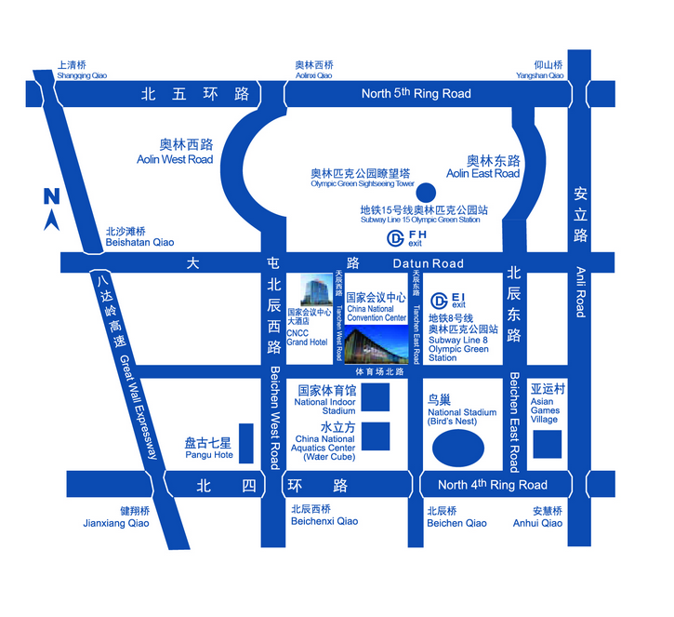
（五）会议交通

地址：北京市朝阳区天辰东路7号
电话: 010- 84373300
公交路线：新闻中心站：83路,85路,510路
国家体育馆站：81路,82路,86路,510路
奥运村站：机场巴士6号线
地铁路线：8号线：奥林匹克公园站下车A口出

